2016年1月7日

生活行為向上マネジメント実践者研修会（事例報告会）

時下ますますご清祥の段、お慶び申し上げます。平素は格別のお引き立てを賜り、厚く御礼を申し上げます。さて、滋賀県作業療法士会 地域活動局 湖北・湖西支部合同主催による「生活行為向上マネジメント実践者研修会（事例報告会）」を以下の通り開催します。
事例報告者（発表者）に関しては、支部からお声を掛けさせて頂いていますので、今回の募集は事例検討参加者となります。今後、基礎研修・実践者研修の受講をお考えの方は生活行為向上マネジメントのことを知るいい機会になると思いますので、出来るだけ参加くださいますようお願い致します。

記

日 時：平成28年2月28日（日） 9:15～受付 9:30～12:00まで
場 所：勤労者福祉会館「セミナー＆カルチャーセンター臨湖」２階 第３会議室
〒526-0067 滋賀県長浜市港町4番9号

参加費：県士会員 1000円 他職種・非会員 2000円 学生 無料
事例検討参加者定員：約30名程度（先着順）、どなたでも可能です。
申し込み方法：別紙の申し込み用紙に記入の上、FAXで申し込みください。
申し込み期限：平成28年2月5日（金）

※生涯ポイントが2ポイントつきます。生涯教育手帳を必ずお持ちください。
※定員がオーバーした場合は、お断りの連絡をさせて頂きます。
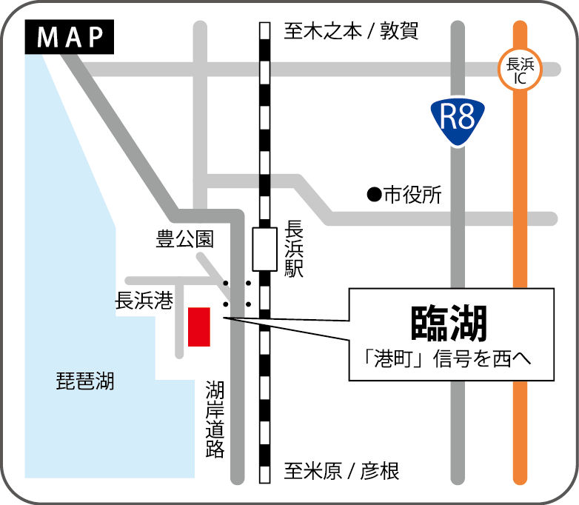
【アクセス】
JR長浜駅西口から徒歩10分。
無料駐車場あり。

【問い合わせ先】
介護老人保健施設 坂田メディケアセンター 坂東 裕一
連絡先：TEL0749-55-8211 FAX0749-55-8215

FAX送信表

介護老人保健施設 坂田メディケアセンター
担当：作業療法士 坂東 裕一 行
FAX番号：0749-55-8215

平成28年2月28日
生活行為向上マネジメント実践者研修会
事例検討参加申込書
所属施設
氏名 |  | (協会会員番号)
 |  | (協会会員番号)
 |  | (協会会員番号)
 |  | (協会会員番号)
 |  | (協会会員番号)
 |  | (協会会員番号)
連絡先

※申し込み締め切りは、平成28年2月5日（金）です。

